**TUGAS AKHIR**

**PEMROGRAMAN BERORIENTASI OBJEK**

**APLIKASI BANK SAMPAH**



**DISUSUN OLEH :**

**Arrijal Firmansyah**

**2100018350**

**Kelas G**

**Link Github:** [**https://github.com/ArrijalFirmansyah/TA_2100018350_Aplikasi-Bank-Sampah/tree/main/Revisi%20Bank%20Sampah/src**](https://github.com/ArrijalFirmansyah/TA_2100018350_Aplikasi-Bank-Sampah/tree/main/Revisi%20Bank%20Sampah/src)

**PROGRAM STUDI INFORMATIKA**

**FAKULTAS TEKNOLOGI INDUSTRI**

**UNIVERSITAS AHMAD DAHLAN**

**DESEMBER 2022**

1. Screenshot tampilan publikasi di youtube (Fullscreen browser)

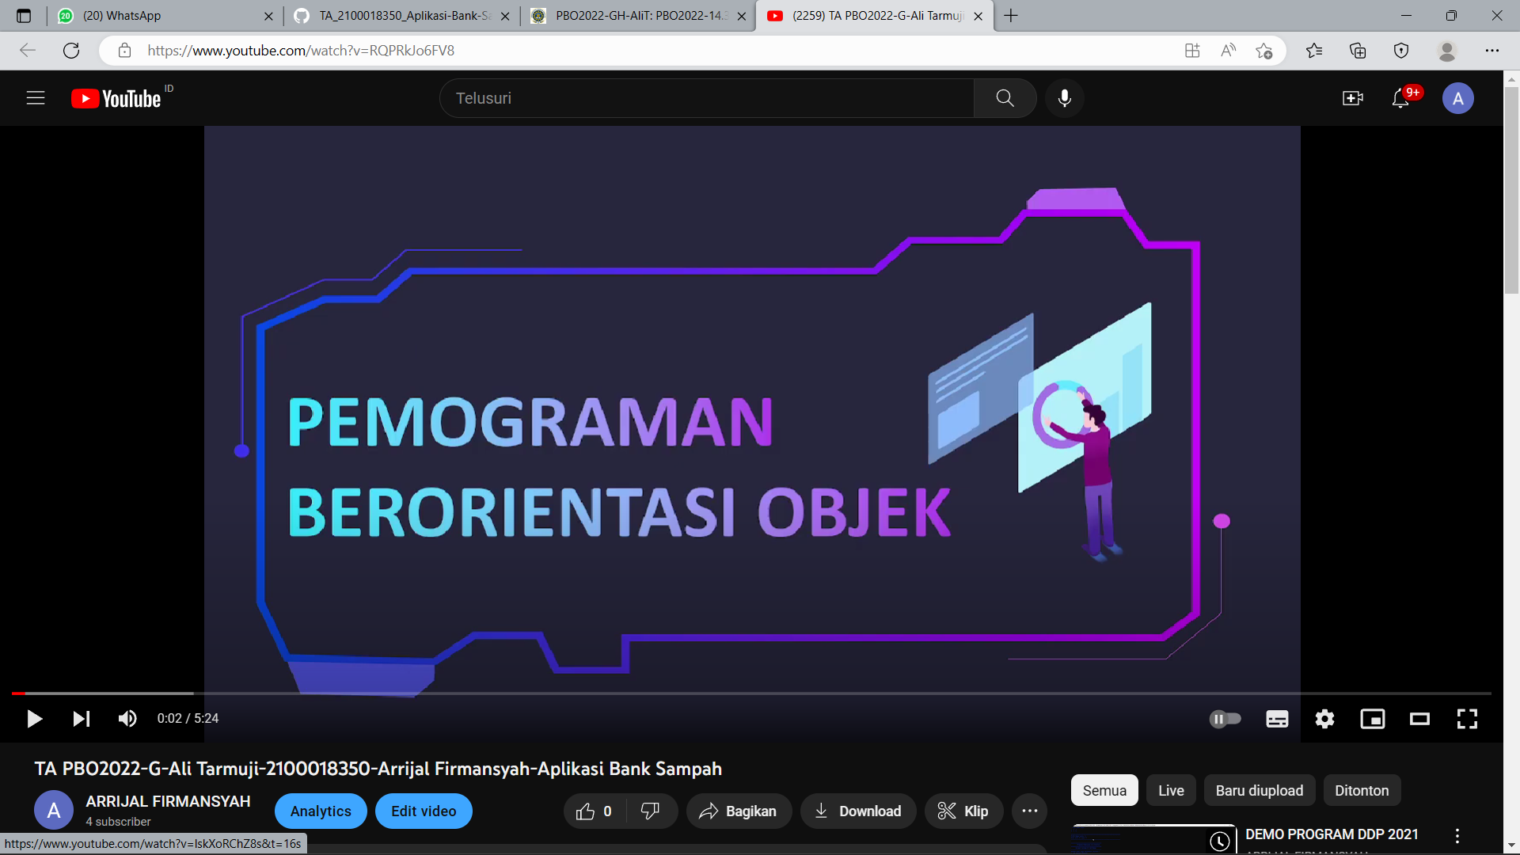

1. Screenshot bukti publikasi di forum (tugas sebelumnya) capture fullscreen browser

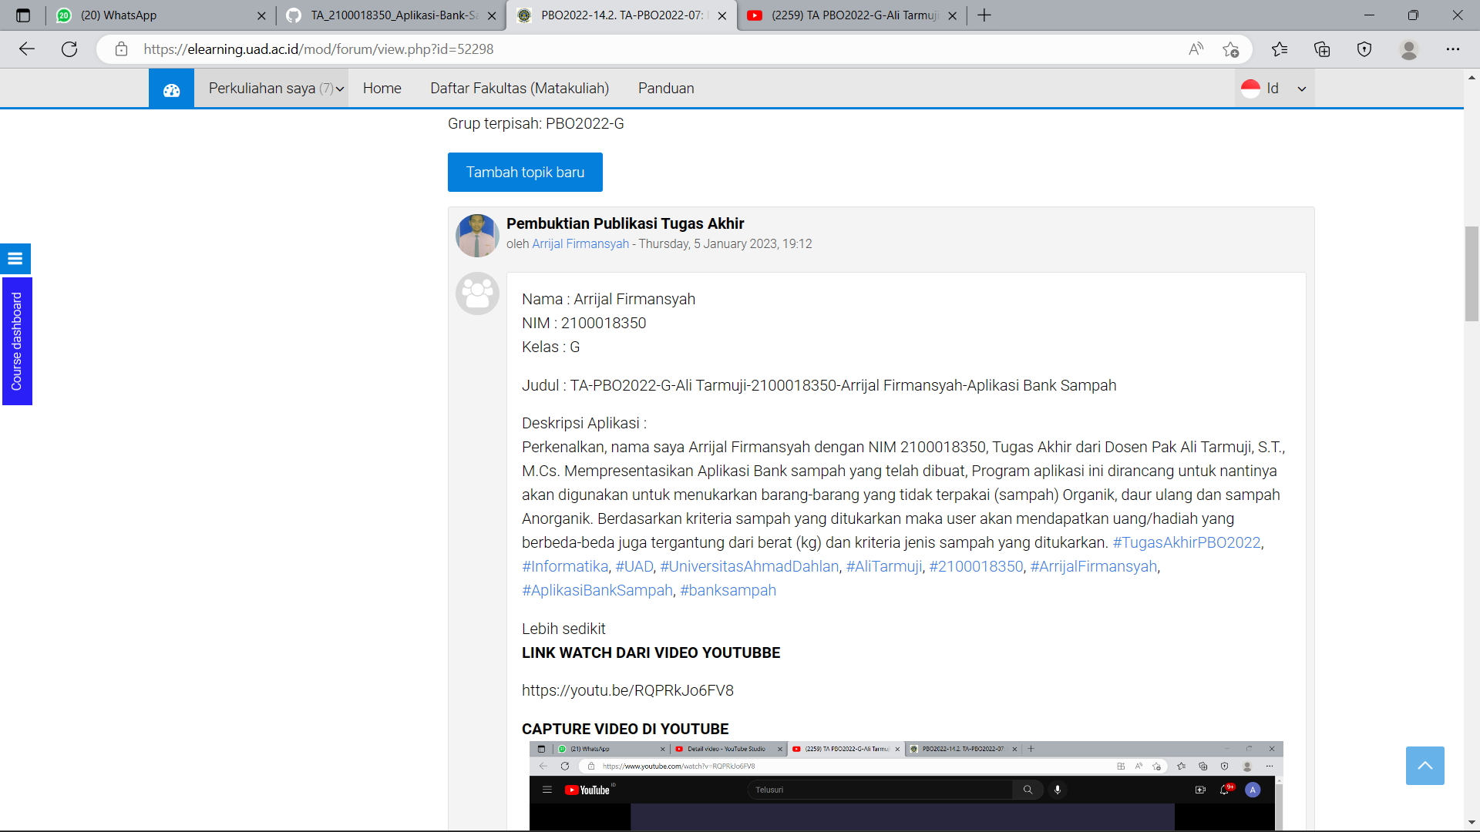

1. Screenshot tampilan unggahan halaman projek Github setelah ditambahi/update file presentasi dan link youtube

